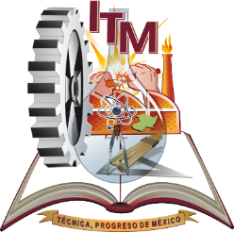

**TECNOLÒGICO NACIONAL DE MEXÌCO**

INSTITUTO TECNOLÒGICO DE MORELIA

José María Morelos y Pavón

Maquina CNC como método para

la realización de circuitos impresos

Ingeniería Electrónica

FUNDAMENTOS DE INVESTIGACION

Integrantes:

Joani Alonso Hurtado Barrera

Iván Marín Paredes

Erick David Bedolla García

Dra. María de los Ángeles Fabián Álvarez

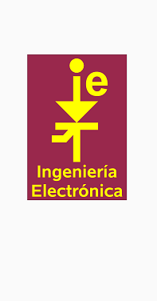

Morelia MICH, 19 de Octubre de 2017

**Introducción**

**Metodología:**

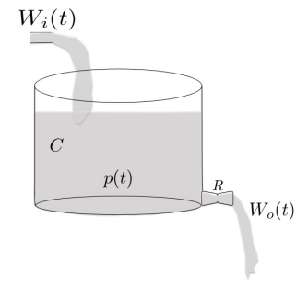

Fig. 2.0 Sistema hidráulico

En base al sistema hidráulico de la figura 2.0 podemos deducir el balance de energías correspondiente:



Y ya que no se generan fuerzas entonces podemos decir que:



**Resultados**

**Conclusiones:**

**Referencias:**